Viernes
25
de marzo

Segundo de Primaria
Lengua Materna

¡De fábula!

Aprendizaje esperado: lee textos narrativos sencillos.

Énfasis: se familiariza con la fábula como un subgénero literario y reflexiona sobre las intenciones de los personajes de una narración.

¿Qué vamos a aprender?

Aprenderás un tema muy interesante, trabajaremos con fábulas, una manera de contar historias que te brindan enseñanzas positivas.

¿Qué hacemos?

Las fábulas son historias breves que además de ser divertidas, te hacen pensar.

Eso es lo más interesante de las fábulas; te proporcionan ideas y pensamientos que te ayudan a entender tú propia vida. ¿Quieres conocer alguna? Se llama “La zorra, el oso y el león”.

Observa el video.

- Fábula. La zorra, el oso y el león.
https://youtu.be/kwyc4Fdkr9o

¿Qué te pareció? Es una fábula muy breve, pero que justo nos hace pensar mucho en lo que significa compartir.

¿Tú recuerdas alguna fábula que le guste?

Hay una fábula muy bonita, se llama “La hormiga y la paloma”, ¿Quieres conocerla?
antes de leerla, ¿De qué crees que tratará? ¿Qué relación puede tener una paloma con una hormiguita? Piensa, piensa… Comenzamos.

Lee la fábula. “La hormiga y la paloma” puedes pedir a papá, mamá o quien te acompañe que te ayude a leer:
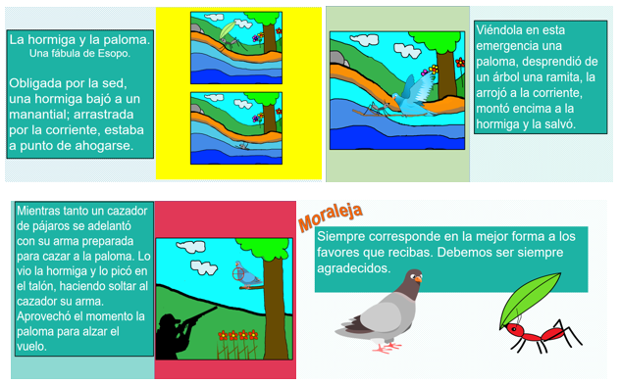

Qué bonita fábula y, como toda fábula, tiene una enseñanza o moraleja: “Ser agradecidos y devolver los favores que recibimos”.

En esta fábula nos damos cuenta que, ayudar a los demás, no solo es satisfactorio, sino que también sirve para que otros nos ayuden, es decir, ayudar a los demás, es ayudarnos a nosotros mismos.

¡Suena muy bien, deberíamos ponerlo en práctica!

Pues bien, así como esta fábula, hay otras que conocerás, por eso en la sesión de hoy disfrutarás de su lectura y también conocerás de sus enseñanzas y sus personajes.

Lee con atención y analiza:

En algún lugar Arturo leyó que Esopo, el escritor de esta fábula, nació hace más de 2000 años, significa que las fábulas existen desde hace mucho tiempo.

Las fábulas existen desde hace miles de años, durante mucho tiempo se transmitían solo por medio de la palabra; es decir, de manera oral.

Aunque no sea estrictamente en forma de fábula, muchas niñas y muchos niños de diferentes pueblos y culturas de nuestro país escuchan relatos y consejos como parte de su educación, los encargados de esta tarea son por lo regular los más grandes, las abuelitas y los abuelitos, por ejemplo.

Las fábulas, las podemos encontrar escritas y hay muchos autores famosos y reconocidos como Esopo o Samaniego, sin embargo, debes saber que muchas de ellas las conocemos porque nos las contaron nuestros abuelos, y a ellos sus abuelos, y así permanecen en el tiempo.

Una cosa interesante de las fábulas es que son historias con animales.

Justo por los personajes animales son más interesantes. Enseguida observarás algunos animales que con frecuencia salen no solo en las fábulas, sino en los cuentos, en las películas o las caricaturas.

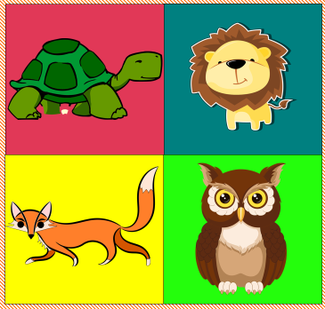

Ya que observaste a los animales quiero que pienses en sus características, piensa en cómo son presentados en los cuentos, programas o películas, incluso en otras fábulas: si es inteligente, si es fuerte, si es astuto y puede engañar a otros, si es torpe, débil, si es paciente, ingenioso, o si es envidioso.

Siempre pensamos en las características del personaje y en cómo se comporta según el tipo de animal que sea.

En seguida observarás unas palabras que los describen, puedes decir en voz alta el nombre del animal que creas que tiene esas características. Observa muy bien.
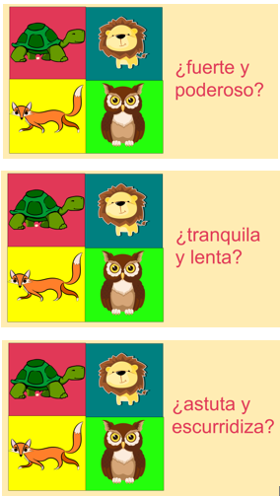

Como puedes darte cuenta en muchos cuentos, el león representa a un animal poderoso, el león es el clásico rey de la selva, eso puede también interpretarse según la cultura o pueblo.

En muchos casos, a la lechuza o el búho siempre los personifican como un animal muy inteligente y observador, de hecho, las lechuzas en las caricaturas suelen ser sabios.

La zorra o el zorro con frecuencia es un personaje astuto, que puede engañar a los demás y salirse con la suya.

En las fábulas ocurre exactamente lo mismo, además, los personajes animales tienen características o conductas que se les atribuyen a los animales para poder hacer una aproximación, un ejemplo, de la forma en que se comportan los seres humanos.

¿Quieres ver un ejemplo en una fábula?

Abre tú libro de Lengua Materna, Español, en la página 96 y lee con atención. Disfrútenla y trata de identificar cómo se comportan los personajes animales.
https://libros.conaliteg.gob.mx/P2ESA.htm?#page/96

Es una fábula muy interesante, aunque aquí el león es muy despiadado.

¿Qué te pareció la fábula? Si tienes algún familiar o alguien más que te acompañe cuéntenle de qué se trató esta historia. Fíjate en lo que ocurre al inicio, qué pasa después y cómo termina la historia.

Cómo pudiste leer, el comportamiento de los personajes es justo como se comentaba con anterioridad. El león es fuerte y poderoso y la zorra muy astuta.

Sin duda, el león muestra en esta fábula que su naturaleza es cazar y comer, sin importar a quién. A diferencia de la fábula anterior de la hormiga y la paloma, la enseñanza no llega después de una historia feliz, al contrario, la enseñanza llega con una historia triste.

Y el aprendizaje de la zorra es muy ilustrativo, el asno le enseñó que no hay que subestimar a un león.

Pero la enseñanza está, en que uno aprende de los errores, ya sean errores propios o ajenos. Los errores nos enseñan.

Ahora regresa nuevamente a la página 96 del libro de texto para que investigues el significado de dos palabras que están resaltadas con “negritas” en el texto.

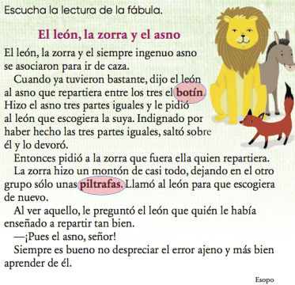

Las palabras son “botín y piltrafa”. ¿Las conoces?

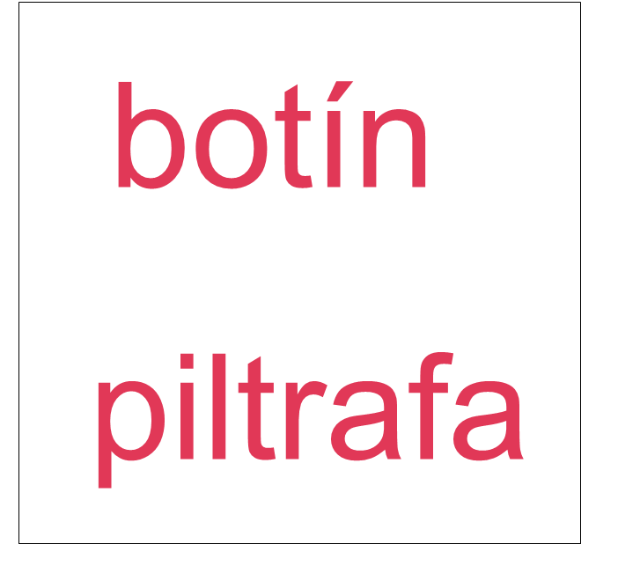
Busca en un diccionario el significado de estas dos palabras, verás que lo que significa te ayudará a entender mejor la fábula. Apunta el significado en tu libro.
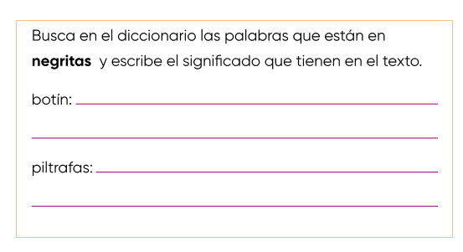

En caso de que haya más palabras que no entiendas, búscalas en el diccionario.

En el caso de las niñas y los niños que hablan una lengua indígena y están aprendiendo español, pueden buscar en el diccionario o también preguntar a algún familiar o un hermano más grande.

Te llegaste a preguntar, ¿Por qué el león se enojó y se comió al asno, si el asno había repartido el botín en tres partes iguales?

Pues como el león, al ser más grande que la zorra y el asno, le pareció injusto que se dividiera en partes iguales el botín, ya que a él, por su tamaño, le debería tocar más.

El león, al ser el más fuerte de los tres animales, simplemente creyó que merecía más; el león abusa por ser el que puede comerse a la zorra o al asno si quiere.

Así es, lo que la fábula nos demuestra no es solo la actitud del león, también nos demuestra la inteligencia de la zorra, quien después de ver que el león se come al asno, prefiere darle entonces, la mayoría del botín al león, por eso el león le pregunta, ¿Quién te enseño a dividir tan bien? y la zorra responde: el asno.

Quizá lo que has aprendido te para que en casa contestes las preguntas de la página 97.

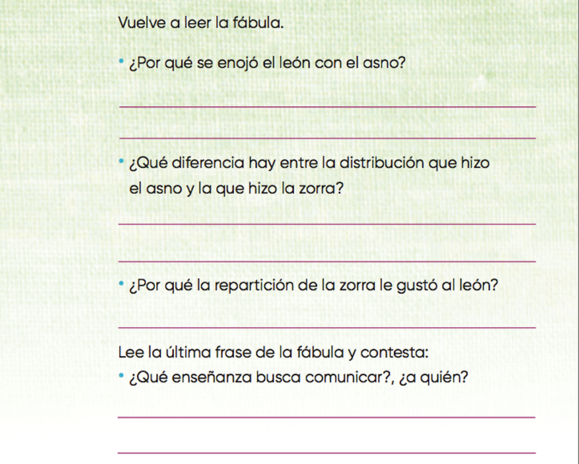

¿Qué te parece la última pregunta? En el caso de la fábula que leímos, dice:

“Siempre es bueno no despreciar el error ajeno y más bien aprender de él”.
Esa es la enseñanza, la llamamos “moraleja”, ¿Verdad?

Sí, al final de las fábulas siempre aparece la moraleja, así le decimos.

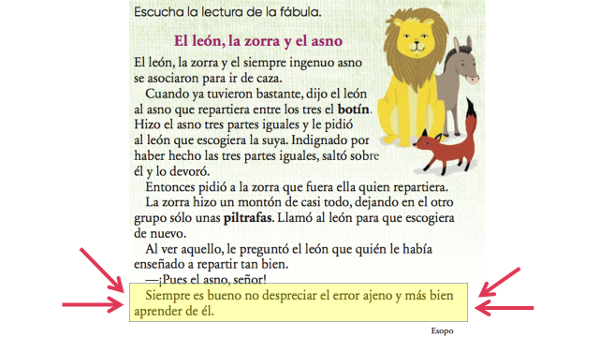

Al final de la historia es donde podemos reflexionar sobre las acciones y el comportamiento de los personajes.

Y ahí también es cuando comparamos las acciones de los animales con las de los seres humanos. Nos vemos reflejados en esas historias y obtenemos una enseñanza.

¡Ah!, entonces ya llevamos dos enseñanzas, dos moralejas, en la sesión de hoy: “Ser agradecidos y devolver los favores que recibimos” y “no hay que despreciar el error de otros sino más bien aprender de él”.

¿Existen fábulas actuales, fábulas que no estén escritas hace cientos de años o más?

Sí, por ejemplo, el escritor guatemalteco Augusto Monterroso, escribió muchas fábulas, él vivió en México muchos años y escribió una fábula llamada, “El perro que deseaba ser un ser humano”, qué te parece si la lees.
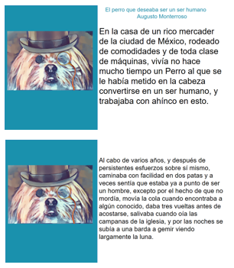

Está muy bonita esta fábula, se sitúa en la Ciudad de México, además, el perro es un animal que todos conocemos muy bien.
Ahora, piensa, qué moraleja nos brinda esta fábula.

No está escrita al final, pero la enseñanza de esta fábula tiene que ver con que no podemos ser algo que no somos.

Es una buena manera de verlo, pero el perro, aunque quiere ser un ser humano, nunca lo va a lograr, la enseñanza para mí, es que tenemos que valorar lo que somos, aceptarnos y estar orgullosos de quien somos.

Por lo tanto, si el perro se aceptara como perro, no buscaría ser un ser humano.

Esta fábula nos enseña eso, hay personas bajitas que quieren ser altas, o personas altas que quieren ser bajitas, o personas de pelo lacio que lo quisieran rizado, a veces queremos ser algo que no somos.

Hay que aceptarnos como somos, eso siempre nos hará más felices, no importa si somos bajitos o altos, gorditos o muy flaquitos, de orejas chiquititas, o de orejas grandes, simplemente así somos, y todos debemos respetarnos y querernos a nosotros mismos.

Recuerda que cada fábula tiene una manera especial de interpretarse, de entenderse, pero siempre nos van a dejar una enseñanza, de eso se tratan las fábulas.

Realmente son muy interesantes y útiles.

Ahora, toma tú lápiz y saca tú cuaderno que vas a escribir una fábula chiquitita.

Los personajes serán un león y un ratón.

Un personaje grande y fuerte y uno pequeñito.
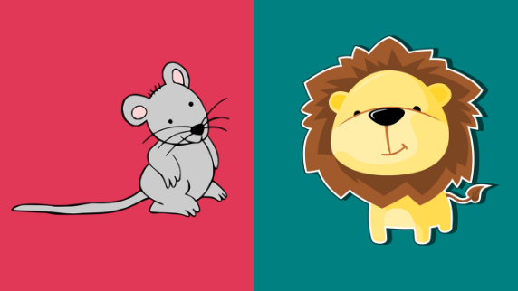

Deberás escoger entre estas dos opciones, ahí te van, fíjate bien.
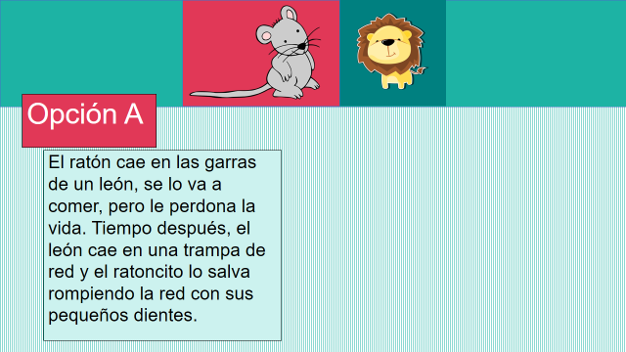
Opción A

Ahora, lee la opción B.
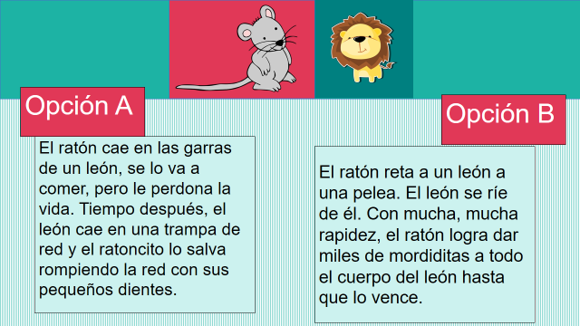
Opción B

¿Ya elegiste una? Ahora deberás elegir cuál es la moraleja que le corresponde.
Lee muy bien:
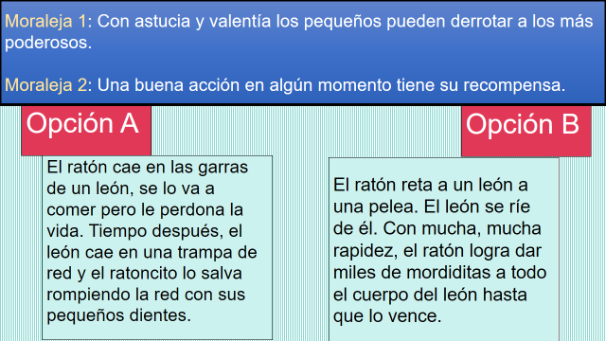

Es la moraleja de la opción…

¡La opción B!
Por lo tanto, “Una buena acción en algún momento tiene su recompensa”, corresponde a la opción A. Así quedaron.
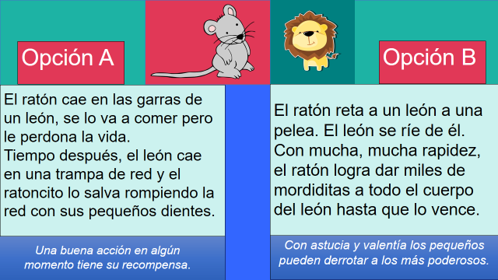

Ahora ya tienes una fábula completa, faltaría que la ilustres con un buen dibujo.
Esperamos termines de ilustrar tus fábulas.

¿Te gustaría leer otra fábula más de Esopo?
Esta fábula se llama “El león y el jabalí”.
Lee con atención o pide a alguna persona que este contigo, te ayude a leerla:
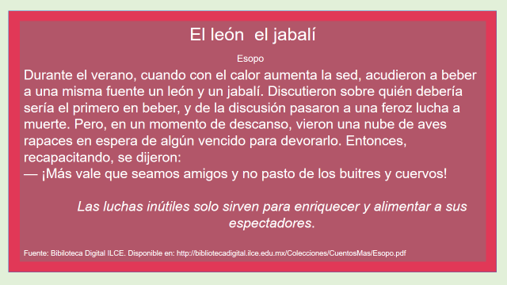

Esta fábula también tiene un mensaje fuerte.

Aquí la moraleja ya viene incluida, lee de nuevo la fábula, despacito y en calma, pregunta o busca las palabras que no entiendas. Identifica la moraleja y platica si conocen alguna situación que se parezca a lo que le ocurre al león y al jabalí pero que pase en la vida real.

Te das cuenta que ya llevas muchas enseñanzas. ¿Qué te parecieron las fábulas? ¡Te gustaron!

Espero hayas disfrutado la lectura de fábulas.

Sin duda esta sesión estuvo ¡de fábula!

¡Qué bueno que no se te ha olvidado el sentido figurado! Hasta aquí llegó la sesión de hoy, leíste fábulas, descubriste lo que nos enseñan y cómo se comportan sus personajes, espero que te haya gustado mucho.

El reto de hoy:

Busca más fábulas y trata de leerlas poco a poco. Fíjate siempre en las acciones de los personajes animales y en la moraleja que aparece al final.

Si te es posible consulta otros libros y comenta el tema de hoy con tu familia. Si tienes la fortuna de hablar una lengua indígena aprovecha también este momento para practicarla y platica con tu familia en tu lengua materna.

¡Buen trabajo!

Gracias por tu esfuerzo.

Para saber más:
Lecturas

https://www.conaliteg.sep.gob.mx/primaria.html

